演唱会自动化抢票如何提高成功率？票务住宅IP与配置指南
在热门演出票务抢购场景中，个人使用自动化脚本可显著提升购票效率。自动化抢票失败，很多人可能认为是脚本执行、被平台判定为机器人的问题。但事实上，随着各大票务平台风控系统的不断升级，网络环境的质量已经成为影响抢票成功率的核心因素之一。本文将从平台风控逻辑入手，系统讲解如何通过优化网络环境、配置抢票代理IP，真正提高演唱会抢票成功率。
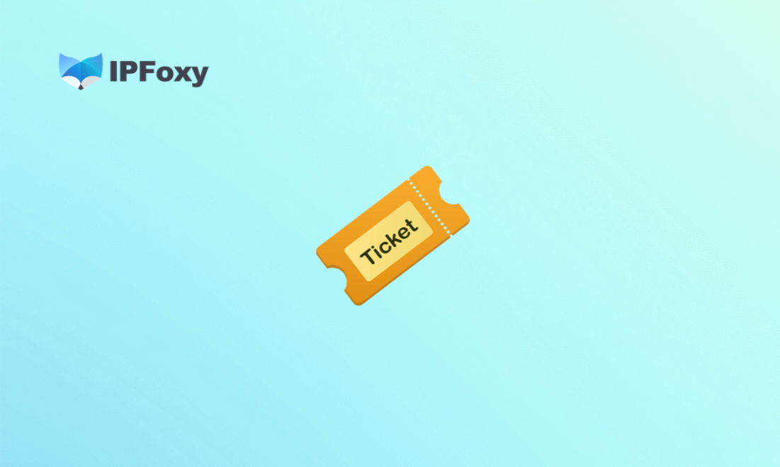


一、演唱会票务平台如何识别异常用户？
近年来，演唱会市场持续火爆，动辄几十万人同时在线抢购同一场演出。供需严重失衡是抢票难的根本原因，也离不开平台流量拥挤、黄牛横行带来的平台风控加强。
然而，风控的误伤率也在上升——大量普通用户因为"看起来像黄牛"而被限流、验证甚至封号利用自动化进行抢票前，我们通过分析平台识别异常用户的四大维度来提高成功率：

1.IP风控
这是平台最核心的识别手段。平台会实时分析每个IP地址的行为特征：
- 同一IP高频请求：短时间内从同一IP发出大量请求，直接触发限流
- 数据中心IP：来自云服务器、VPS的IP，被平台直接列为高风险
- IP信誉库比对：平台共享黑名单数据库，被标记过的IP在多个平台均会受限

2.浏览器指纹
即使更换了IP，平台仍可通过浏览器指纹识别同一设备。指纹信息包括：User-Agent、屏幕分辨率、时区、字体列表、Canvas渲染特征、WebGL参数等。这些信息组合在一起，几乎可以唯一标识一台设备。

3.行为识别
平台的AI风控模型会分析用户的操作行为：点击节奏是否机械规律、页面停留时间是否异常短暂、鼠标轨迹是否呈直线。行为过于"完美"反而会被识别为机器人。

4.多账号关联
平台会追踪同一设备、同一IP下登录的多个账号，一旦发现关联购买行为，会对所有关联账号进行限制。


二、自动化票务抢票：代理配置与构建策略
明白了平台的识别逻辑，应对策略就清晰了：让你的网络请求看起来像一个"正常的新用户"。可以参考以下四点：

1. 使用动态住宅代理IP
这是提升自动化抢票成功率最有效的手段。与静态IP相比，动态住宅IP会定期轮换，即使单次请求失败，下次请求使用新IP，大幅降低被持续封锁的风险。在演唱会抢票场景中，选择与票务平台服务器物理距离近的节点，还能减少网络延迟，让请求更快到达。

2. 网络环境优化
除了演唱会抢票时带宽也是不可忽视环境要素之一。抢票前切换到独立家庭宽带，避免使用公共WiFi；并且关闭其他占用带宽的程序，为抢票请求保留充足带宽，防止拥挤。有条件的话，可以使用有线网络替代无线，降低丢包率。

3. 浏览器环境隔离
为自动化抢票账号创建独立的浏览器配置文件（Profile），配合代理IP使用。不同账号使用不同的浏览器指纹，避免关联。部分用户会使用专业的指纹浏览器来实现更彻底的环境隔离。

4. 降低异常特征
提前完成账号实名认证和支付绑定，减少抢票环节中的跳转操作。

三、自动化抢票：票务代理IP配置与使用流程
如上文所言，动态住宅IP的轮换机制能让你每次在请求失败时自由切换IP，能够有效地规避单次抢票不成功而被平台封锁的风险。
例如，IPFoxy动态住宅IP代理服务提供来自真实家庭宽带用户的千万级IP池，支持粘性（自动）或手动轮换IP，避免因真实性不足、单一IP频繁请求而被平台封锁的风险，可有效提高抢票成功率。
以下以IPFoxy为例，演示基本配置流程：
Step 1：注册并获取代理信息
通过IPFoxy获取【动态住宅代理】，根据票务平台服务器所在地区选择节点（如：美国演唱会选择美国节点），分别配置协议类型、会话轮换类型等信息，以获取代理连接信息。
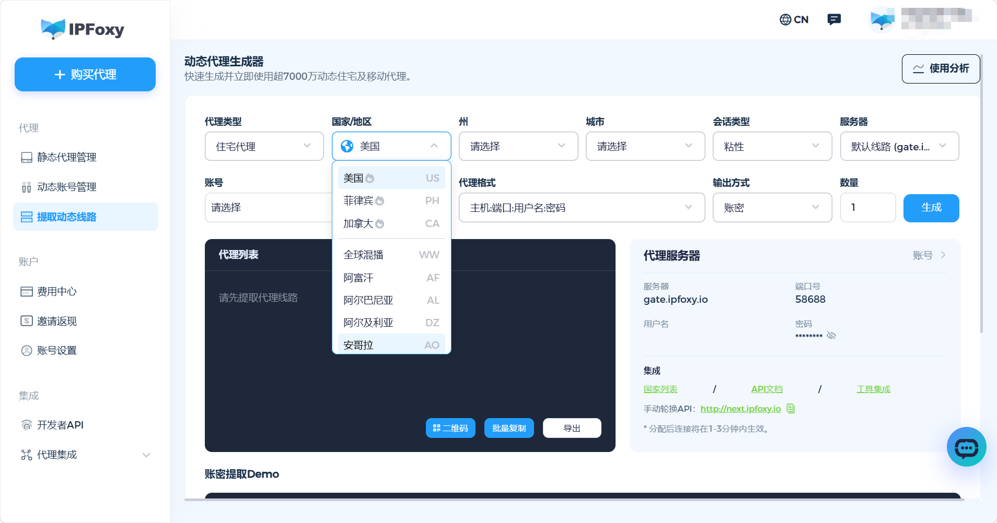

Step 2：在浏览器中配置代理
IPFoxy支持socks5、http双协议，可搭配指纹浏览器、自动化工具等多种平台。用于演唱会抢票的IP代理建议搭配指纹浏览器使用。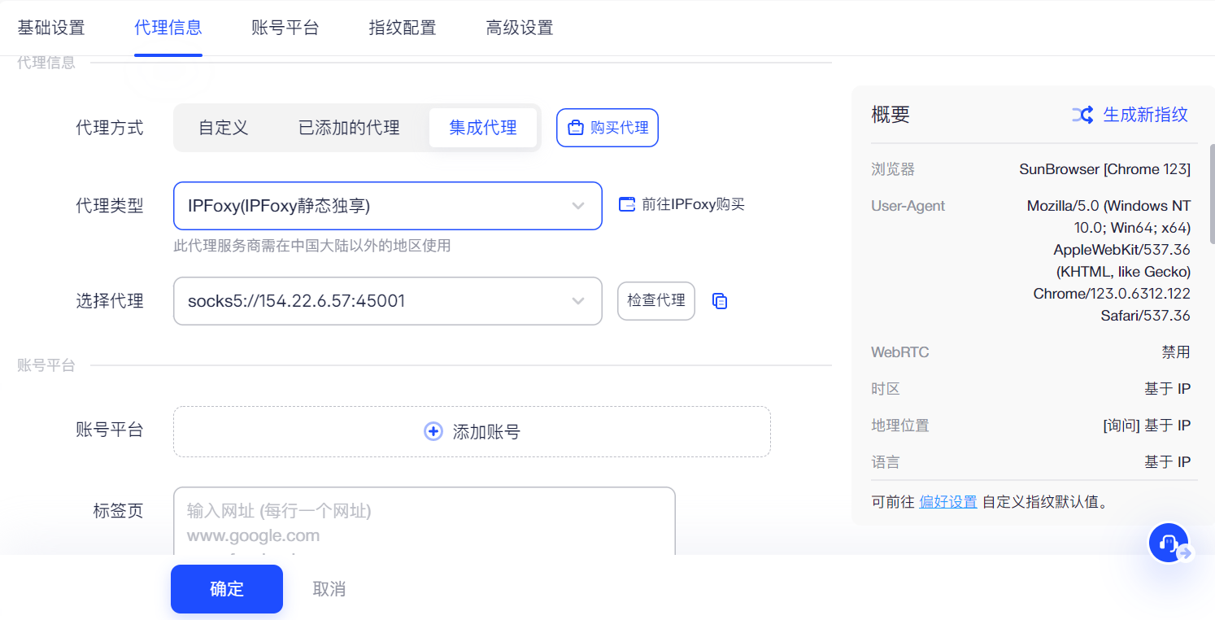
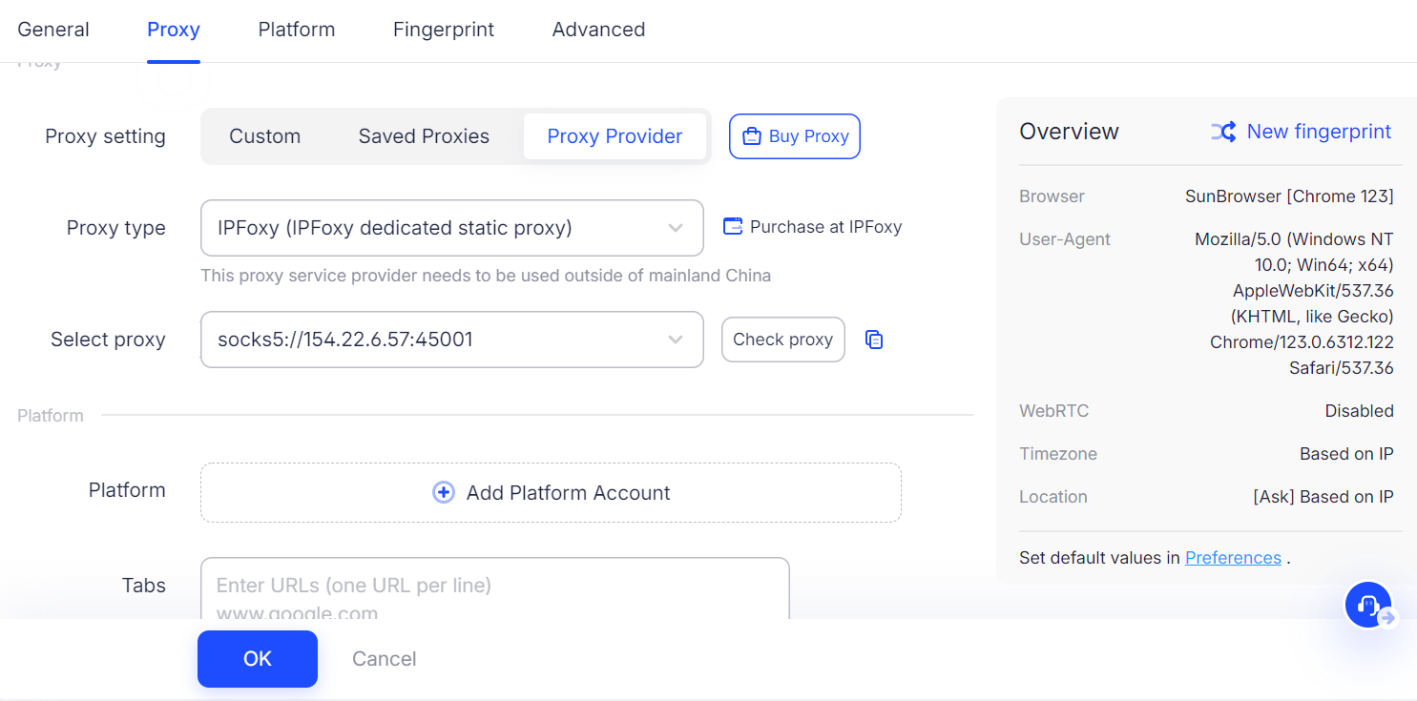

Step 3：验证IP连通性与质量
配置完成后，通过IP属地查询IP环境是否在当前环境生效，并可通过专业的IP检测平台检测当前IP的质量是否符合期望。

Step 4：抢票前测试连通性
提前登录票务平台，正常浏览几分钟，确认账号在当前IP下无异常提示后，再等待开票时间。

四、提高演唱会抢票成功率的实用技巧
网络环境只是基础，结合以下策略才能进一步提升成功率：

1.提前登录，绑定支付
开票前至少30分钟登录账号，完成实名认证、收货地址填写和支付方式绑定。开票瞬间减少任何需要"跳出去操作"的环节，每一秒都很关键。

2.多终端协同
同时在手机App和电脑网页端各保持登录状态。两端同步操作，哪端先抢到就在哪端完成支付，互为备份。手机端的App通常比网页端响应更稳定。

3.网络节点选择
如果使用代理IP，优先选择与票务平台CDN节点距离近的城市。例如，大麦网、猫眼等平台主要服务器部署在国内，选择国内住宅IP节点延迟更低。

4.减少切换操作
抢票页面提前打开并停留，不要在开票前频繁刷新（可能触发频率限制）。选好票档后，整个操作路径提前熟悉，做到"盲操"：点击购票→确认场次→确认数量→直接支付，全程不超过15秒。

五、FAQ
Q1：什么是动态住宅IP，为什么它更适合抢票？
动态住宅IP是由真实家庭宽带用户贡献的IP地址，具备真实的地理位置和运营商信息。"动态"意味着IP会定期轮换，进一步规避因单一IP被标记而导致的持续封锁问题；而住宅IP的"可信度"极高，票务平台的风控系统通常不会主动拦截。
Q2：抢票时网络环境为什么比网速更重要？
网速决定数据传输的上限，但风控拦截发生在数据传输之前。即使你拥有千兆宽带，只要IP被识别为异常，你的购票请求在到达订单服务器之前就会被过滤掉，网速再快也无济于事。
Q3：浏览器指纹为什么会影响抢票？
浏览器指纹是平台识别"同一用户"的重要依据之一。如果你同时用多个账号在同一台设备上抢票，尽管账号不同，浏览器指纹的高度相似性会暴露账号关联关系，导致多个账号同时被限制。

六、总结
演唱会抢票屡屡失败，网速慢只是表象，网络环境不干净才是核心症结。票务平台的风控系统会从IP质量、浏览器指纹、行为特征、账号关联等多个维度综合判断用户的"可信度"，一旦被判定为异常，购票请求在进入抢票队列之前就已经出局。
通过配置动态住宅代理IP、隔离浏览器环境、结合多终端协同和合理的操作策略，可以显著降低被误判的概率，让你的抢票请求以"正常用户"的身份进入竞争——这才是提高演唱会抢票成功率的正确方案。

